
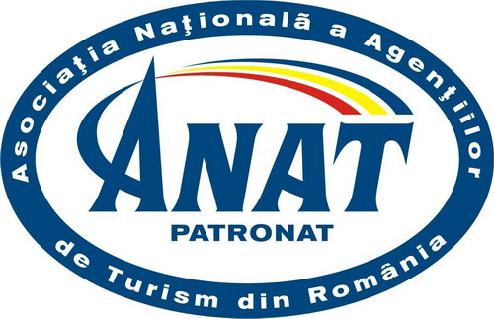


OFERTA “ ZILE GRATUITE DE VACANTA“

18 - 31 AUGUST
2014
Nr  Crt | Statiune | Societatea | Denumire  unitatii | Stele | Persoana de contact | Tel/Fax/E-mail | Tarif negociat cu agentiile de turism | Nr. Loc. | Observatii - perioada  (va rugam sa specificati perioada in care se participa )

VA RUGAM SA TRIMITETI FORMULARUL COMPLETAT PE FAX 021 31 22 993 SAU
E-MAIL : office@fptr.ro

OBSERVATII

- Denumirea programului este “ZILE GRATUITE DE VACANTA”.
- Perioada de mediatizare a programului este 18 august – 31 august 2014.
- Sejurul minim este de 5 nopti dar se pot valorifica si sejururi mai mari de 5 nopti., fiind promovat si sub forma „Platesti 5 nopti si stai 6” sau „Platesti 6 nopti si stai 7”.
- Pentru prestatorii care ofera servicii de cazare cu mic dejun sau all inclusive, valoarea mesei va fi stabilita de fiecare prestator in parte.
- Oferta va fi valorificata numai prin agentiile de turism, relatia contractuala realizandu-se intre agentie si turist, respectiv intre hotel si agentie.
- Tarifele practicate sunt cele negociate, valabile pentru aceasta perioada.
- Taxa hoteliera se achita separat, de catre turist, la receptia hotelului.
- Asociatia LITORAL – DELTA DUNARII , Federatia Patronatelor din Turismul Romanesc si Asociatia Nationala a Agentiilor de Turism - ANAT vor realiza campania de promovare ( listele actualizate se vor regasi pe pagina dedicata programului “ Litoralul pentru Toti” , site-urile www.asociatia-litoral.ro ; www.anat.ro; www.fptr.ro) .

